实 验 报 告

**实验课程名称　　 Python程序设计**

**专业班级　 数据科学与大数据技术2班**

**学　　号　　　 22022402430**

**学生姓名　　　 　　樊宗豪**

**指导教师　　　　　 张辉辉**

**2023至 2024学年第 二 学期**

**潍坊学院计算机工程学院**

实 验 报 告

|  |  |  |  |  |  |
| --- | --- | --- | --- | --- | --- |
| **实验项目**  **名　　称** | **控制结构程序设计** | | **实验**  **类型** | **演示□　验证√**  **综合□　设计□** | |
| **实验室名称** | | **7325** | **实验日期** | | **2024.04.09** |

**一、实验目的**

1．学会控制结构的程序设计；

2．编写调试使用while语句进行循环控制的程序；

3．通过本实验，掌握控制结构的程序设计方法。

**二、实验仪器设备**

一台配置好Python环境的PC机

PyCharm

**三、实验内容（步骤）**

[实验题目1]

已知某公司有一批销售员工，其底薪为2000元，员工销售额与提成比例如下：

（1）当销售额<=3000时，没有提成；

（2）当3000<销售额<=7000时，提成10%；

（3）当7000<销售额<=10000时，提成15%；

（4）当销售额>10000时，提成20%。

要求编写程序，通过输入员工的销售额，计算出其薪水总额并输出。

[实验题目2]

若一个三位数每一位数字的3次幂之和都等于它本身，则这个三位数是水仙花数。例如153是水仙花数，各位数字的立方和为13 + 53+ 33 = 153。编程求解所有的水仙花数。

[代码实现 1]

salary = 2000

sale = int(input('请输入销售额：'))

if sale % 1000 == 0: k = sale / 1000 # 计算销售系数

else: k = sale / 1000 + 1

if 3 < k <= 7: salary += sale * 0.1 # 计算薪水

elif 7 < k <= 10: salary += sale * 0.15

elif k > 10: salary += sale * 0.2

print('薪水总计：{}'.format(salary))

[代码实现 2]

num = 100

print('水仙花数：')

while num < 1000:

   a = num % 10 # num的个位数字

   b = num // 10 % 10 # num的十位数字

   c = num // 100 # num的百位数字

   if (num == (a*a*a + b*b*b + c*c*c)): print(num)

   num += 1

**四、实验数据记录**

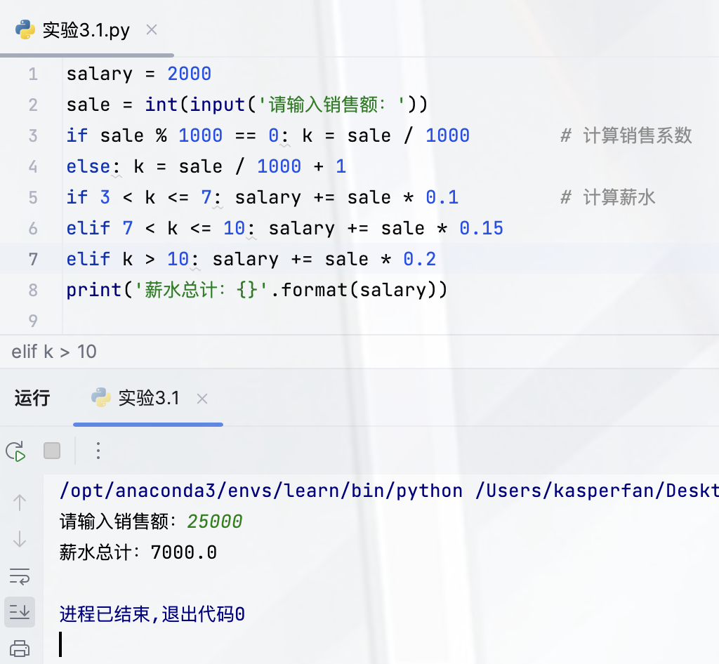 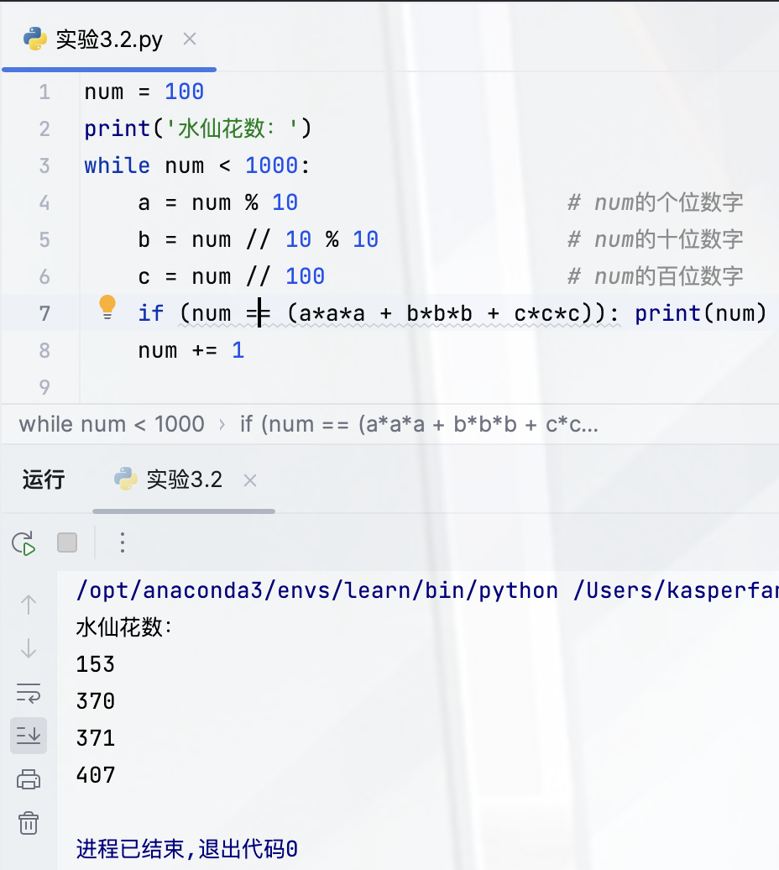

**五、实验体会、收获及及建议**

实验体会：在这次验证性实验中，我有机会深入学习和实践控制结构的程序设计。通过编写和调试使用while语句进行循环控制的程序，我对循环控制有了更加深刻的理解。在计算员工薪水总额的任务中，我学会了如何根据不同的销售额应用不同的提成比例，这让我对条件判断和分支控制有了更加实际的认识。

收获：我的主要收获是对控制结构的深入理解和灵活运用。在解决水仙花数问题时，我不仅学会了如何使用循环和条件语句来检查每个三位数，还锻炼了我的数学逻辑思维。这个实验不仅提升了我的编程技能，也让我对程序设计的控制结构有了更加全面的认识。

建议：对于这类实验，我建议同学们在编程时多考虑程序的效率和优化。例如，在计算水仙花数时，可以尝试不同的算法来减少不必要的计算。此外，我觉得我们可以在课余时间进行编程挑战，比如编写更复杂的控制结构程序，这将有助于我们进一步提升编程能力。

**六、指导教师评分**

**成绩： 　　　　签名（电子）：　　 日期：**